Matériel 2: Fiche d’identité d’un oiseau migrateur
Dessine et écris sur ton oiseau migrateur favori.
Nom  Français:  _______________________________  ma langue:  _______________________________ | Image
Période d’observation:  en France (vert)  chez nous (jaune) | Colorie les mois en vert et en jaune.
  J | F | M | A | M | J | J | A | S | O | N | D
  J | F | M | A | M | J | J | A | S | O | N | D
   | Taille: Poids:
 | Nourriture:
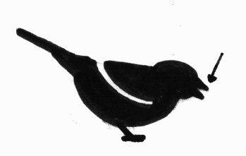 | Bec:
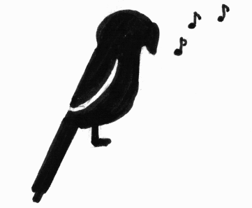 | Chant/Cri
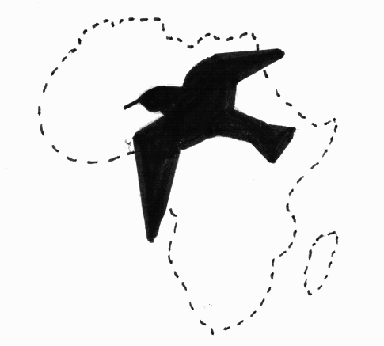 | Itinéraire de migration/mode de migration:
 | Aire d’hivernage/de nichage:

